Loxone lanza la nueva versión de su software para aumentar la eficiencia de las Smart Homes

Mayor comodidad y control es lo que propone la décima versión de la plataforma, con mejoras y novedades que facilitan el funcionamiento de un hogar inteligente

Barcelona, 09 de octubre de 2018.- La compañía tecnológica de soluciones domóticas Loxone acaba de sacar al mercado la décima versión de su software con el que pretende seguir revolucionando el mundo de las casas inteligentes aumentando el confort y la eficiencia en los hogares. Gratuito y sin licencias, el software se descarga directamente desde la web.

En este sentido, la compañía ha querido dar un paso más y añadir nuevas funciones y mejoras aplicadas al control del clima interior, al estado del sistema del hogar y a la aplicación móvil.

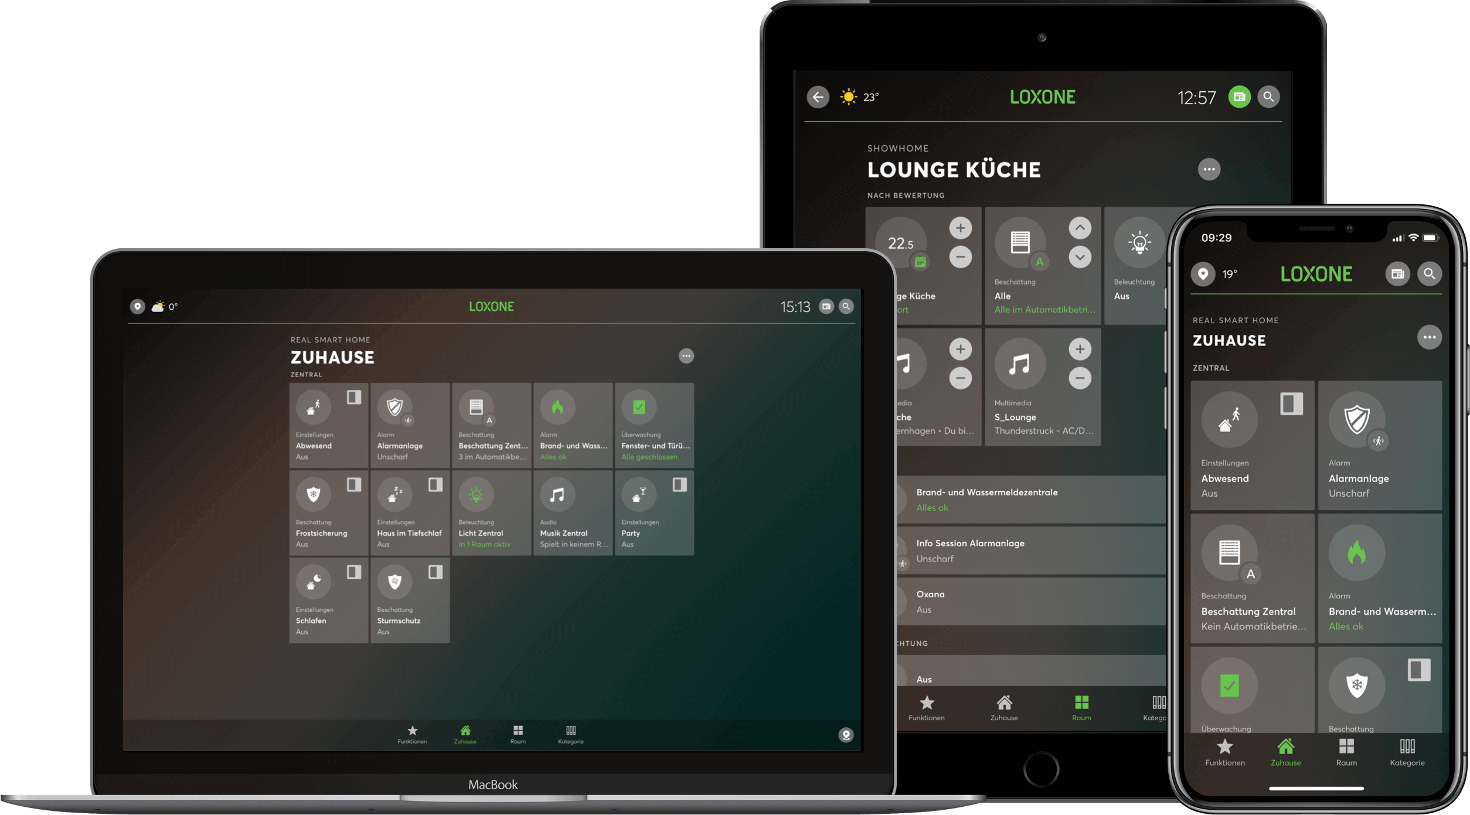
Control del clima interior

El usuario ya no tendrá que definir los tiempos de calefacción y refrigerador, pues el sistema conoce por sí solo las temperaturas y enciende los radiadores y el aire acondicionado según el momento teniendo en cuenta la función más económica y eficiente. Cabe destacar que combina el sistema de ventilación con el de sombreado para ahorrar tiempo. Para todo ello, se han definido nuevos bloques de funciones de programación: controlador de clima, control de ventilación y solar térmica. El control también se ve reflejado en la app móvil, pudiendo disponer de una visión general de la temperatura y de la ventilación, estableciendo las temperaturas según el momento del día y olvidándose del control a diario.

La mejora también viene acompañada del lanzamiento del Sensor Confort, un sensor de temperatura, humedad y CO₂ que permite controlar las condiciones climáticas y la calidad del aire.

Estado del sistema

Otro de los puntos fuertes de la versión 10 de Loxone es su sistema de alerta para el funcionamiento de la Smart Home. En caso de incidencia, y como si de un cuadro de mandos de un coche se tratase, la Smart Home envía al usuario una notificación a su móvil (informativa, de advertencia o crítica) en el momento justo para poder actuar en consecuencia y, además, con las indicaciones necesarias para solucionar el problema.
Loxone Smart Home

Para que miles de propietarios de Smart Homes puedan seguir gestionando su hogar desde la app, Loxone també ha introducido numerosos ajustes y novedades para que la aplicación sea más rápida y mejor en la en cuanto a la visualización de algunas de sus funciones inteligentes.

El software de Loxone incluye el sistema operativo Loxone OS, el programa de configuración Loxone Config y las Apps.

Acerca de Loxone www.loxone.com
La empresa Loxone se fundó en 2009 para revolucionar el mercado de la Smart Home con su potente Miniserver. Actualmente ya es uno de los líderes en esta tecnología y proporciona a sus usuarios una solución domótica completa e integrada, totalmente preparada para el presente y el futuro. El grupo, con más de 260 empleados, se divide en tres partes: organización de los mercados, estrategia y desarrollo y centros de competencia. Loxone es una de las empresas con más rápido crecimiento de la industria Smart Home.
La sede central del grupo es Loxone Electronics GmbH y se encuentra en Kollerschlag, Austria. Thomas Moser y Martin Öller son los fundadores propietarios de la empresa. En la sede se desarrollan las bases de producto y estrategia de la Smart Home de Loxone.

